Отчёт о мероприятиях, проведённых за период 02.05 – 12.05.2017г. в рамках федерального партийного проекта «Городская среда» Зиминским городским муниципальным образованием.

№ | Дата прове-дения | Название мероприятия | Место проведения (название объекта, адрес) | Описание мероприятия | Участие партийных спикеров (ФИО, должность) | Количест-во участни-ков | Фотогра-фия с мероприя-тия (прикреп- ляется приложе-нием) | Ссылки на новости, записи в соцсетях по итогам мероприятия | Протокол (решение, резолюция)
1 | 02.05.2017 | Заседание общественной комиссии для организации общественного обсуждения проекта муниципальной программы «Формирование современной городской среды Зиминского городского муниципального образования» на 2017 год. | г. Зима, ул. Ленина, 5, администрация ЗГМО | Повестка дня: 1. Рассмотрение замечаний (предложений), поступивших в рамках общественного обсуждения проекта муниципальной программы. 2. Рассмотрение поступивших предложений заинтересованных лиц о включении дворовых территорий многоквартирных жилых домов и общественных территорий в муниципальную программу. 3. Оценка предложений по бальной системе, исходя из критериев отбора. 4. Рейтинг предложений по благоустройству дворовых территорий многоквартирных жилых домов, общественных территорий ЗГМО. | - Руководитель фракции ВПП «Единая Россия» в Думе ЗГМО Пушкарева Оксана Викторовна  - Секретарь Зиминского местного отделения партии «Единая Россия»  Гузенко  Наталья Юрьевна | 11 | фототаб-лица проведе-ния заседания комиссии прилагается | Размещение на официальном сайте администра-ции Зиминского городского муниципаль-ного образования в информационно-телекоммуникационной сети «Интернет», опубликовано газете «Новая Приокская правда» | Протокол заседания общественной комиссии для организации общественного обсуждения проекта муниципальной программы «Формирование современной городской среды Зиминского городского муниципального образования» на 2017 год прилагается.
2 | 11.05.2017 | Общественное обсуждение проекта по благоустройству территории у ГДК "Горизонт" | г. Зима, ул. Ленина, 5, администрация ЗГМО | Повестка дня: обсуждение проекта по благоустройству территории у ГДК "Горизонт" | Секретарь Зиминского местного отделения партии «Единая Россия»  Гузенко  Наталья Юрьевна | 10 | Фототаб-лица проведе-ния обсуждения прилагается | Размещение на официальном сайте администрации Зиминско-го городского муниципаль-ного образования в информационно-телекоммуникационной сети «Интернет». | Принято решение: одобрить проект по благоустройству территории у ГДК "Горизонт"  Протокол прирагается

ПРОТОКОЛ № _1__
Заседания общественной комиссии для организации общественного обсуждения проекта муниципальной программы «Формирование современной городской среды Зиминского городского муниципального образования» на 2017 год.
г. Зима 02 мая 2017 года
11-00 час.
Место проведения: зал заседаний администрации Зиминского городского муниципального образования (ул. Ленина, 5, 2-й этаж).

Председатель комиссии: Пушкарева Оксана Викторовна – руководитель фракции ВПП «ЕДИНАЯ РОССИЯ» в Думе ЗГМО
Заместитель председателя: Беляевский Сергей Владимирович – начальник отдела архитектуры и градостроительства администрации ЗГМО

секретарь комиссии: Полынов Д.А. – ведущий специалист отдела архитектуры и градостроительства.

Члены комиссии:
- Гузенко Наталья Юрьевна – заместитель мэра городского округа по социальным вопросам, председатель комитета по социальной политике;
- Каменский Сергей Владимирович – директор ООО «Уютный дом», член Политического совета Зиминского городского Местного отделения ВПП «Единая Россия» (по согласованию);
- Полынцева Галина Александровна – председатель Думы ЗГМО;
- Садриев Евгений Мажитович – начальник отдела ЖКХ, транспорта и связи;
- Садыхзада Нурлан Адалат оглы – директор ООО «Комфорт» (по согласованию);
- Танев Константин Вячеславович – директор филиала Банка ВТБ 24 офиса «Зиминский», член Политического совета Зиминского городского Местного отделения ВПП «Единая Россия» (по согласованию).
Приглашенные:
- мэр Зиминского городского муниципального образования Коновалов Андрей Николаевич;
- восемь представителей многоквартирных жилых домов, участвующих в конкурсе;
- средства массовой информации.

Вопросы повестки дня:
- Рассмотрение замечаний (предложений), поступивших в рамках общественного обсуждения проекта муниципальной программы «Формирование современной городской среды Зиминского городского муниципального образования» на 2017 год.
- Рассмотрение поступивших предложений заинтересованных лиц о включении дворовых территорий многоквартирных жилых домов и общественных территорий в муниципальную программу «Формирование современной городской среды на территории Зиминского городского муниципального образования» на 2017 год. Заключение по предложениям.
- Оценка предложений по балльной системе, исходя из критериев отбора.
- Рейтинг предложений по благоустройству дворовых территорий многоквартирных жилых домов, общественных территорий ЗГМО.

- По первому вопросу слушали С.В. Беляевского:
За время общественного обсуждения проекта муниципальной программы «Формирование современной городской среды Зиминского городского муниципального образования» на 2017 год предложений и замечаний по проекту программы не поступало.
По первому вопросу РЕШИЛИ: проект муниципальной программы оставить без изменений (принято единогласно).

- По второму вопросу слушали С.В. Беляевского:
2.1. Всего поступило и зарегистрировано 25 предложений по благоустройству дворовых территорий многоквартирных жилых домов, из них:
- 7 предложений поступило в соответствии с порядком представления предложений;
- 16 предложений от граждан отклонено, так как были даны без приложения протоколов общего собрания собственников помещений. Предлагается направить их управляющим компаниям для дальнейшего рассмотрения и реализации;
- 2 предложения (ул. Куйбышева, д.85 и ул. Куйбышева, д.87) не соответствуют порядку предоставления предложений ( неполный пакет документов).
По второму вопросу (по благоустройству дворовых территорий многоквартирных жилых домов) РЕШИЛИ:
- направить 16 отклоненных предложений от граждан управляющим компаниям для дальнейшего рассмотрения и реализации;
- утвердить 7 дворовых территорий (принято единогласно).
№ | Ф.И.О. | Адрес | Дата приема документов | Заявленные виды работ
1. | Новицкая О.И. | г. Зима, ул. Московский тракт, д. 35. | 21.04.2017 г. | Благоустройство дворовой территории (лавочки, урны, проезды, детская игровая площадка, освещение, автомобильная парковка, выкорчевка тополей, устройство лотка для отвода дождевых и талых вод)
2. | Клевакина А.О. | г. Зима, ул. Московский тракт, д. 37. | 21.04.2017 г. | Благоустройство дворовой территории (лавочки, урны, проезды, детская игровая площадка, освещение, площадка под мусорные контейнеры, автомобильная парковка, выкорчевка тополей, устройство лотка для отвода дождевых и талых вод)
3. | Кудрявцева Ю.С. | г. Зима, ул. Московский тракт, д. 39. | 21.04.2017 г. | Благоустройство дворовой территории (лавочки, урны, проезды, освещение, автомобильная парковка, выкорчевка тополей, устройство лотка для отвода дождевых и талых вод, обустройство ограждений).
4. | Егорова В.П. | г. Зима, ул. Новокшонова, д. 2. | 21.04.2017 г. | Благоустройство дворовой территории (лавочки, урны, проезды, детская игровая площадка, освещение, атомобильная парковка, выкорчевка тополей, устройство лотка для отвода дождевых и талых вод, обустройство ограждений).
5. | Драт Е.В. | г. Зима, ул. Новокшонова, д. 4. | 21.04.2017 г. | Благоустройство дворовой территории (лавочки, урны, проезды, детская игровая площадка, освещение, площадка под мусорные контейнеры, автомобильная парковка, выкорчевка тополей, устройство лотка для отвода дождевых и талых вод, обустройство ограждений).
6. | Тулинова Т.М. | г. Зима, ул. Новокшонова, д. 6. | 21.04.2017 г. | Благоустройство дворовой территории (освещение, лавочки, урны, проезды, автомобильная парковка, выкорчевка тополей, устройство лотка для отвода дождевых и талых вод, обустройство ограждений).
7. | Архипова Т.Н. | г. Зима, ул. Ленина, д. 11. | 20.04.2017 г. | Благоустройство дворовой территории (освещение, лавочки, урны, проезды).

2.2. По наиболее посещаемым муниципальным территориям общего пользования на проведение работ по комплексному благоустройству для участия в проекте муниципальной программы «Формирование современной городской среды Зиминского городского муниципального образования» на 2017 год, поступило 12 предложений, из них:
№  п/п | Ф.И.О. | Адресный ориентир | Предложение  по благоустройству
1 | 2 | 3 | 4
1. | Серегина Д.В. | м-он Ангарский, ГДК «Горизонт» | Благоустройство прилегающей территории
2. | Беленкова Н.Н. | м-он Ангарский, ГДК «Горизонт» | Благоустройство прилегающей территории
3. | Шмидт А.Е. | м-он Ангарский, ГДК «Горизонт» | Благоустройство прилегающей территории
4. | Косс О.Н. | м-он Ангарский, ГДК «Горизонт» | Благоустройство прилегающей территории
 | Фидиков В.А. | м-он Ангарский, ГДК «Горизонт» | Благоустройство прилегающей территории
 | Кузнецова А.Г. | Мост через реку Тиман (у СОШ №26) | Выполнить ремонт моста, автостоянки у СОШ №26
 | Ипатенкова Т.И. | Парк Победы | Организовать высадку цветов
 | Коробейникова В.В. | Ул. Садовая (от ул.Куйбышева до ул.Кольцевой) | Выполнить ремонт тротуара
 | Денисова В.И. | Ул.Садовая | Выполнить ремонт тротуара
 | Булатова С.Г. | Пересечение ул.Садовая и ул.Лазо | Обустроить аллею с освещением
 | Минеев Д.А. | м-он Ангарский, ГДК «Горизонт» | Благоустройство прилегающей территории
 | Склярова Н.Г. | он Ангарский, ГДК «Горизонт» | Благоустройство прилегающей территории
По вопросу общественных территорий, подлежащих благоустройству в 2017 году, РЕШИЛИ:
Исходя из наличия представленной проектной документации (только по благоустройству у ГДК «Горизонт»), утвердить 1 территорию общего пользования для включения в программу на 2017 год - благоустройство территории у ГДК «Горизонт» (принято единогласно).

- По третьему вопросу слушали С.В. Беляевского.
Критерии отбора дворовых территорий многоквартирных домов для
формирования адресного перечня дворовых территорий на проведение работ по комплексному благоустройству дворовых территорий Зиминского городского муниципального образования
Адрес многоквартирного дома | Продолжи  тельность эксплуатации  многоквартирного  дома (в баллах) | Техническое состояние дворовой территории многоквартирного дома (в баллах) | Финансовая дисциплина собственников помещений многоквартирного  дома (в баллах) | Финансовое соучастие собственников в части приобретения элементов благоустройства многоквартирного дома (в баллах) | Доля собственников, подавших голоса за решение об участии в отборе дворовых территорий многоквартирного дома (в баллах) | Итого баллов
ул. Московский тракт, д. 35 | 8 | 18 | 0 | 5 | 3 | 34
ул. Московский тракт, д. 37 | 8 | 18 | 0 | 5 | 0 | 31
ул. Московский тракт, д. 39 | 8 | 18 | 0 | 5 | 3 | 34
ул. Новокшонова, д. 2 | 8 | 18 | 0 | 5 | 1 | 32
ул. Новокшонова, д. 4 | 8 | 18 | 0 | 5 | 0 | 31
ул. Новокшонова, д. 6 | 6 | 12 | 0 | 5 | 0 | 23
ул. Ленина, д. 11 | 6 | 12 | 0 | 0 | 3 | 21

Критерии отбора наиболее посещаемой муниципальной территории общего
пользования на проведение работ по комплексному благоустройству для участия в проекте муниципальной программы «Формирование современной городской среды Зиминского городского муниципального образования» на 2017 год
Наименование  объекта | Отсутствие проведения работ по благоустройству наиболее посещаемой муниципальной территории общего пользования в рамках государственных программ за последние 5 лет (в баллах) | Количество населения, постоянно пользующееся наиболее посещаемой муниципальной территории общего пользования (в баллах) | Продолжительность эксплуатации наиболее посещаемой муниципальной территории общего пользования (в баллах) | Потребность в элементах благоустройства посещаемой муниципальной территории общего пользования (в баллах) | Доля софинонсирования участников отбора организаций, как участников отбора, в стоимости затрат на благоустройство наиболее посещаемой муниципальной территории общего пользования (в баллах) | Итого баллов
ДК «Горизонт» | 20 | 10 | 40 | 20 | 5 | 95
По третьему вопросу РЕШИЛИ: утвердить представленную оценку предложений по балльной системе, исходя из критериев отбора (принято единогласно).

- По четвертому вопросу слушали С.В. Беляевского.
РЕШИЛИ распределить порядковые номера заявок (рейтинг) по благоустройству дворовых территорий многоквартирных жилых домов для вхождения в программу на 2017 год согласно критериям (принято единогласно).
Адрес многоквартирного дома | баллы | Порядковый номер
ул. Московский тракт, д. 35 | 34 | 1
ул. Московский тракт, д. 39 | 34 | 2
ул. Новокшонова, д. 2 | 32 | 3
ул. Московский тракт, д. 37 | 31 | 4
ул. Новокшонова, д. 4 | 31 | 5
ул. Новокшонова, д. 6 | 23 | 6
ул. Ленина, д. 11 | 21 | 7

Председатель комиссии: _______________ О.В. Пушкарева

Заместитель председателя: ________________ С.В. Беляевский

Члены комиссии: ________________ Н.Ю. Гузенко

_________________ С.В. Каменский

_________________ Г.А. Полынцева

_________________ Е.М. Садриев

__________________ Н.А. Садыхзада

__________________ К.В. Танев

Секретарь комиссии Д.А. Полынов

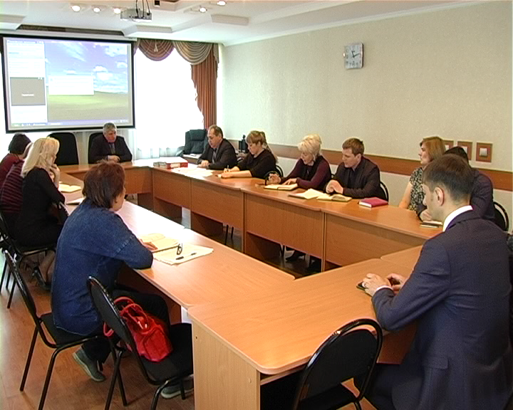
02.05.2017г.
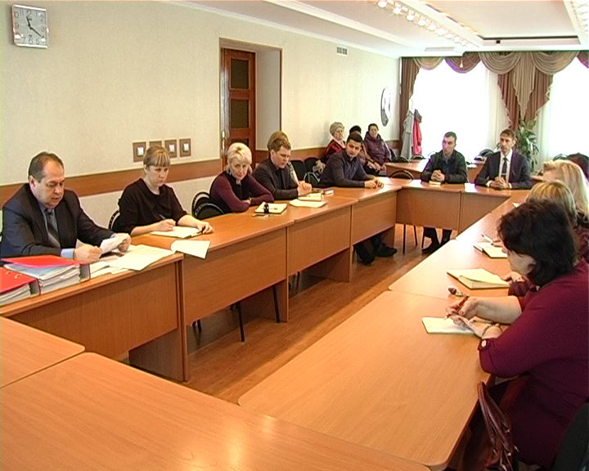
02.05.2017г

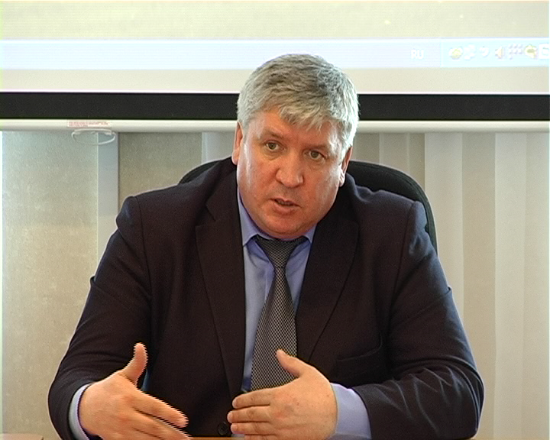
02.05.2017г

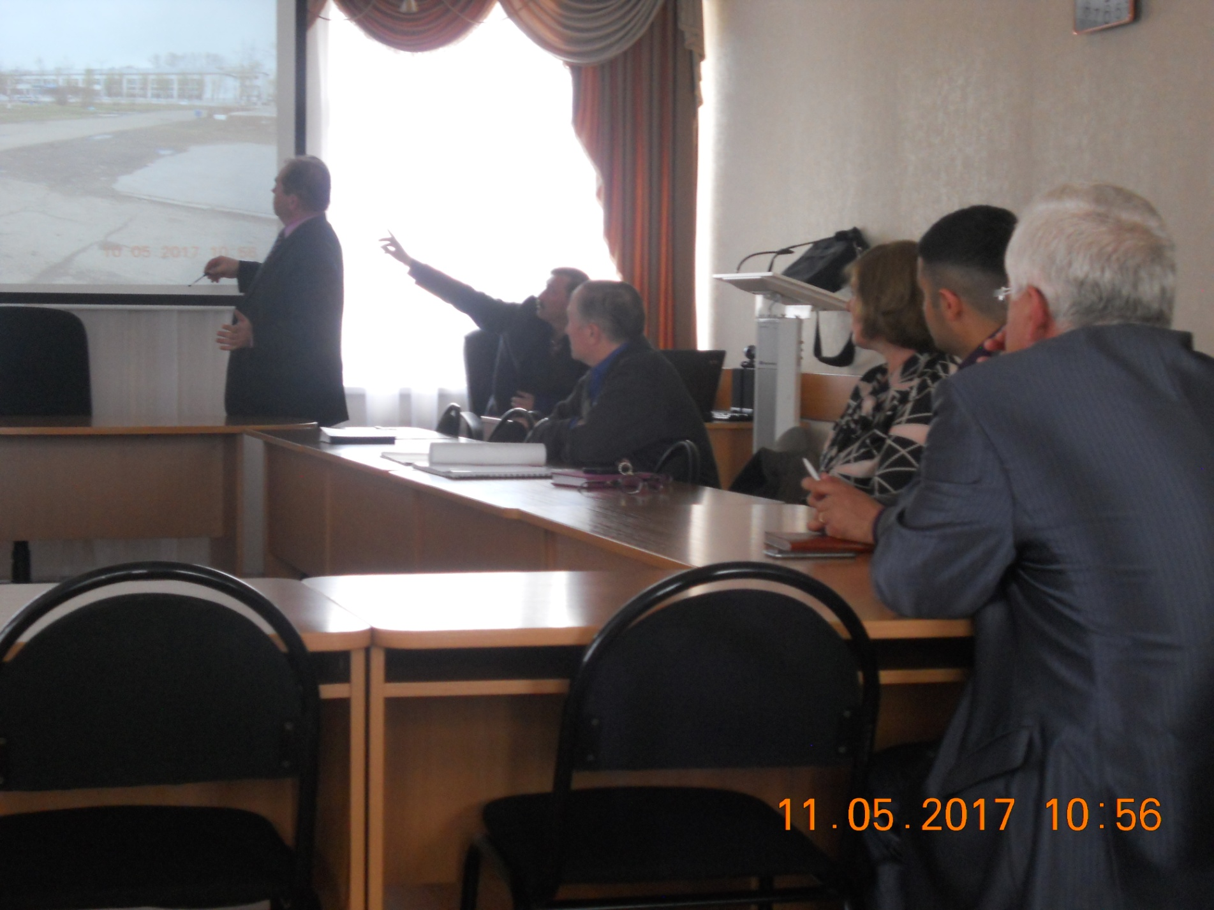
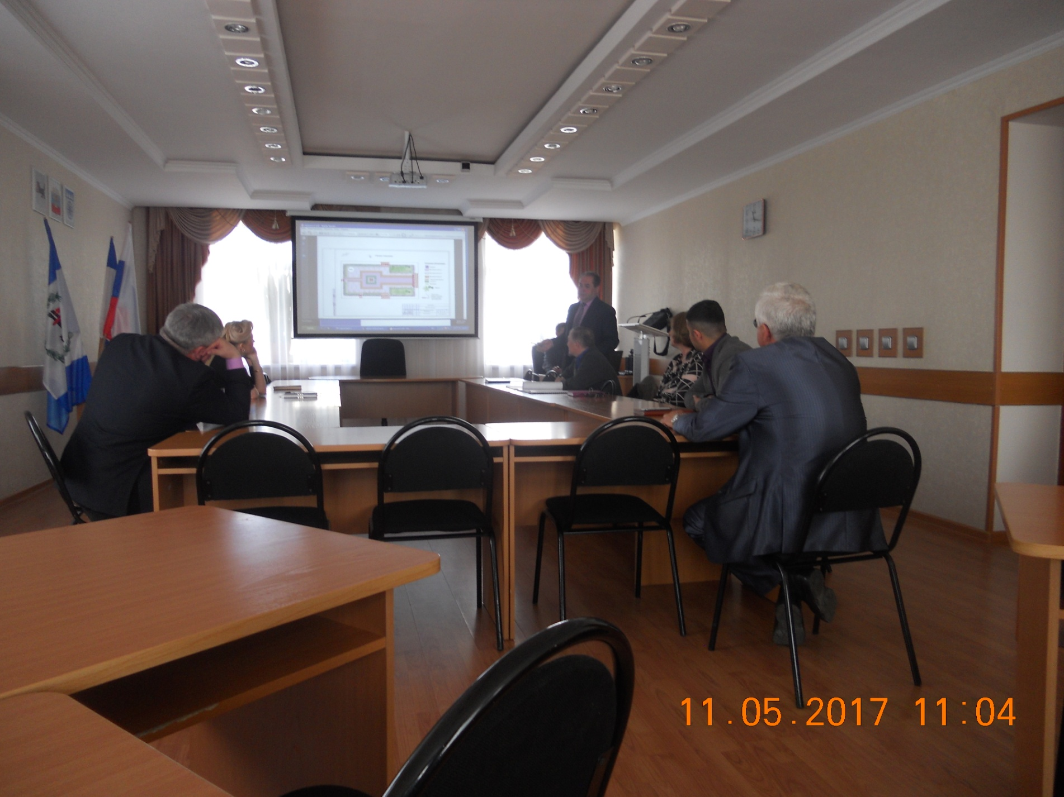

ПРОТОКОЛ
Общественного обсуждения проекта по благоустройству
территории у ГДК "Горизонт"
г. Зима 11 мая 2017 года
11-00 час.
Место проведения: зал заседаний администрации Зиминского городского муниципального образования (ул. Ленина, 5, 2-й этаж).

Количество участников: 10 человек.
Слушали: начальника отдела архитектуры и градостроительства администрации ЗГМО Беляевского Сергея Владимировича.
Присутствующими определены проблемы, существующие на территории у ГДК "Горизонт".
Решили: Одобрить проект благоустройства территории у ГДК "Горизонт".
Голосовали: Единогласно.

Секретарь: Полынов Д.А.

